נושא: בראשית פרק כ"ז, ברכות יצחק
כיתה: ז
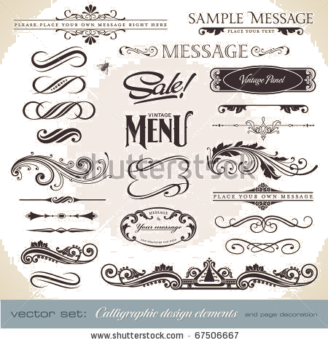
מחברת: טליה וולפרט
פרק כ"ז- ברכות יצחק
פרשת תולדות, דף מס' 4

פס 'א'-ד': מה מאפיין את יצחק בזקנותו? ________________
מה מבקש יצחק החש כי הוא עומד למות מעשו? __________________________________
פס' ה'-י': רבקה מצווה את יעקב ש___________________________________________
___________________________________________________________________
מהי מטרתה?__________________________________________________________
פס' י"א-י"ב: יעקב לא דוחה את הרעיון אך חושש שמא יצחק יבחין בתרמית ויזכה בקללה במקום בברכה כי עשו _____ ואילו הוא חלק.
פס' י"ג: כיצד רבקה מפיגה את חשש בנה?
1. _________________________________________________________________
2.__________________________________________________________________
שימו לב שיעקב לא ידע על נבואת ה'!
יחד עם זאת יש לציין שיעקב מצווה על ידי אמו ומפאת כיבוד הורים יתכן שעשה את הדבר.
יעקב עושה את כל שצווה על ידי אמו וניגש לאביו העיוור.
פס' כ'-כ"ב: מה הם שני הדברים שעוררו חשד אצל יצחק? ________________________
- ________________________________________________________________
פס' כ"ג: יצחק האמין שמדובר בעשיו, צטטי את הפסוק שמוכיח זאת. ____________________
פס' כ"ד: בכל זאת יצחק לא בטוח. מה הוא עושה כדי לוודא? _________________________
יעקב עונה "________"
מה כוללת הברכה של יצחק את יעקב – "עשו"?
ששדהו יהיה מבורך, משופע, בברכת ה', שפע מטל השמים (בנגב הגשמים מעטים)

ברכה חומרית:
ממשמני הארץ – חבלי הארץ הפוריים ביותר
שפע מטל השמים
הרבה תבואה
ברכה רוחנית:
עמים ולאומים יהיו כנועים מלפניו
תהיה אדון לאחיך
יקוללו מקלליך ויבורכו מברכיך.

פס' ל'-ל"ט: כיצד מגיב יצחק כשהגיע עשיו האמיתי? _____________________________
פס' ל"ד: כיצד מגיב עשו?_______________________________________________
פס' מ"א: איך מרגיש עשיו? מה ברצונו לעשות?_______________________________

